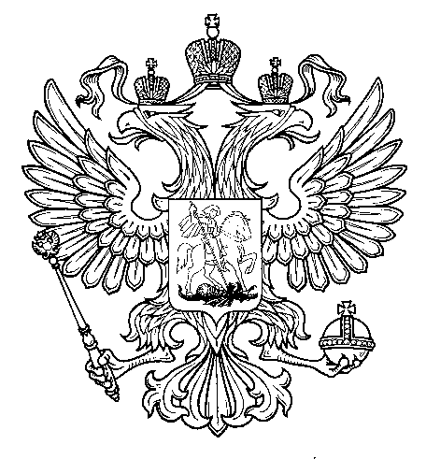

Прокуратура
Российской Федерации

Прокуратура Самарской области

П Р О К У Р А Т У Р А
Волжского района

ул. Мечникова, д. 54а, Самара, 443030
8 (846) 339-74-25 (27)

07.02.2018 № ________________________
Главным редакторам газет «Волжская Новь», «Мой поселок»

Сайт администрации Волжского района

Главам городских и сельских поселений
(для размещения на сайте и СМИ)

ИНФОРМАЦИЯ
Для размещения в рубрике «В прокуратуре района»

Прокурор Волжского района Самарской области признал законным постановление о возбуждении уголовного дела по факту получения взятки

Прокуратурой Волжского района Самарской области согласовано возбуждение следственным отделом по г. Новокуйбышевск СУ СК РФ по Самарской области уголовного дела по ч.3 ст. 290 УК РФ (получение должностным лицом взятки за незаконные действия).
Основанием для возбуждения уголовного дела явились незаконные действия преподавателя ГБПОУ «ТК им. Н.Д. Кузнецовой», который получил от студента денежные средства в размере 35 000 рублей в качестве взятки за проставление итоговых оценок по экзаменам и зачетам.
Незаконные действия должностного лица образовательного учреждения пресечены сотрудниками правоохранительных органов.
Ход расследования уголовного дела находится на контроле прокуратуры района.

Старший помощник прокурора района Л.А.Софронова

